前端基础规范

背景
公司日益发展，规模不断扩大，业务也不断增加，需要用于内部办公和外部对接的系统需求也不断增加。对于研发技术中心，需要更好地配合公司的运转，为公司在技术研发方面解决问题。当前公司的各系统主要采用前端和后端相结合的方式。前端方面主要包括 后台管理 和 企业微信内嵌功能；技术框架方面主要用vue框架开发后台前端页面 和 uniapp前端页面 。 本文主要介绍后台前端的基础规范和基础模板设计。

开发环境

Vscode、node.js
Visual Studio Code (简称 VS Code / VSC) 是一款免费开源的现代化轻量级代码编辑器，支持几乎所有主流的开发语言的语法高亮、智能代码补全、自定义热键、括号匹配、代码片段、代码对比 Diff、GIT 等特性，支持插件扩展，并针对网页开发和云端应用开发做了优化。
nodejs,运行前端代码并在浏览器中访问必须安装，可以把它理解为一个轻量级的JSP或PHP环境。
参考：
https://baijiahao.baidu.com/s?id=1694280172710738765&wfr=spider&for=pc

Vue
Vue.js 是一套构建用户界面的框架，当前采用 vue-cli3.0创建vue项目框架。
参考：
https://www.cnblogs.com/similar/p/10411619.html

代码检查格式化以及代码规范
需要使用到两个插件Eslint和Stylelint；插件先下载
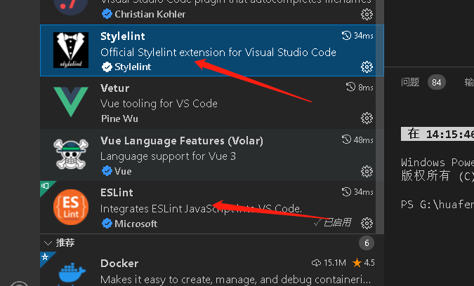
打开菜单文件→首选项→设置→首选项，点击右上角打开设置按钮切换到setting.json；(vscode 编辑器配置)
修改配置为：
{
"editor.detectIndentation": false,
"html.format.endWithNewline": true,
"html.format.maxPreserveNewLines": 1,
"editor.tabSize": 2,
"files.autoSaveDelay": 500,
"[javascript]": {
"editor.formatOnSave": false,
"editor.defaultFormatter": "HookyQR.beautify"
},
"[html]": {
"editor.formatOnSave": true,
"editor.defaultFormatter": "vscode.html-language-features"
},
"files.associations": {
"*.vue": "vue",
"*.tpl": "html"
},
"css.validate": false,
"scss.validate": false,
"vetur.ignoreProjectWarning": true,
"vetur.validation.template": false,
"vetur.format.enable": false,
"stylelint.packageManager": "yarn",
"eslint.alwaysShowStatus": true,
"editor.codeActionsOnSave": {
"source.fixAll.eslint": true,
"source.fixAll.stylelint": true
},
"stylelint.validate": [
"css",
"less",
"postcss",
"scss",
"vue",
"sass"
],
"prettier.vueIndentScriptAndStyle": true,
"prettier.bracketSpacing": true,
"prettier.tabWidth": 2,
"prettier.singleQuote": true,
"prettier.semi": false,
"prettier.jsxBracketSameLine": true,
"prettier.htmlWhitespaceSensitivity": "ignore",
"prettier.trailingComma": "none",
"prettier.proseWrap": "preserve",
"prettier.arrowParens": "avoid",
"prettier.printWidth": 120
}

在代码根目录处下载eslint-plugin-vue
通过cnpm安装 :
cnpm install --save-dev eslint eslint-plugin-vue

在代码根目录处新建一个stylelint.config.js文件
修改配置为：module.exports = {
extends: ['stylelint-config-standard', 'stylelint-config-rational-order'],
ignoreFiles: 'dist/**/*.css',
plugins: ['stylelint-scss', 'stylelint-order', 'stylelint-config-rational-order/plugin'],
rules: {
'order/properties-order': [],
'plugin/rational-order': [
true,
{
'border-in-box-model': false,
'empty-line-between-groups': false
}
],
indentation: 2,
'string-quotes': 'single',
'no-duplicate-selectors': true,
'color-hex-case': 'lower',
'color-hex-length': 'short',
'selector-combinator-space-after': 'always',
'selector-attribute-operator-space-before': 'never',
'selector-attribute-operator-space-after': 'never',
'selector-attribute-brackets-space-inside': 'never',
'declaration-block-trailing-semicolon': 'always',
'declaration-colon-space-before': 'never',
'declaration-colon-space-after': 'always',
'comment-whitespace-inside': 'always',
'selector-pseudo-class-parentheses-space-inside': 'never',
'media-feature-range-operator-space-before': 'always',
'media-feature-range-operator-space-after': 'always',
'media-feature-parentheses-space-inside': 'never',
'media-feature-colon-space-before': 'never',
'media-feature-colon-space-after': 'always',
'at-rule-no-unknown': null,
'scss/at-rule-no-unknown': true,
'no-descending-specificity': null,
'selector-pseudo-element-no-unknown': [
true,
{
ignorePseudoElements: ['v-deep']
}
]
}
}

最后重新打开vscode 然后开始正常运行

基于elementUI 组件
使用npm 方式引入，参考使用文档：
https://element.eleme.io/#/zh-CN/component/quickstart

基础框架介绍

框架目录结构（基于 vue_admin_template）
公司项目框架是基于vue_admin_template，当前基础框架是从公司现有框架整理并封装，所以基础框架的理解可以参照该工程。
https://panjiachen.github.io/vue-element-admin-site/zh/guide/
请根据项目仔细理解以下目录文件的职能，开发请按照规范放置对应业务文件。

├── build # 构建相关
├── plop-templates # 自动化基本模板, npm run plop创建views/components
├── public # 静态资源
│ │── favicon.ico # favicon图标
│ └── index.html # html模板
├── src # 源代码
│ ├── api # 所有请求
│ ├── assets # 主题 字体等静态资源
│ ├── components # 全局公用组件
│ ├── connect # 前后端网络通信工具
│ ├── directive # 全局指令
│ ├── filters # 全局 filter
│ ├── icons # 项目所有 svg icons
│ ├── mock # 项目mock 模拟数据
│ ├── lang # 国际化 language
│ ├── layout # 全局 layout
│ ├── router # 路由
│ ├── store # 全局 store管理
│ ├── styles # 全局样式
│ ├── utils # 全局公用方法
│ ├── views # views 所有页面
│ ├── App.vue # 入口页面
│ ├── main.js # 入口文件 加载组件 初始化等
│ ├── permission.js # 权限管理
│ └── setting.js # 通用设置
|
├── .env.xxx # 环境变量配置
├── .eslintrc.js # eslint 配置项
├── .babelrc # babel-loader 配置
├── .travis.yml # 自动化CI配置
├── jsconfig.js # js IDE 关联 配置
├── plopfile.js # 自动化基本模板 配置
├── vue.config.js # vue-cli 配置
├── postcss.config.js # postcss 配置
└── package.json # package.json

页面布局layout
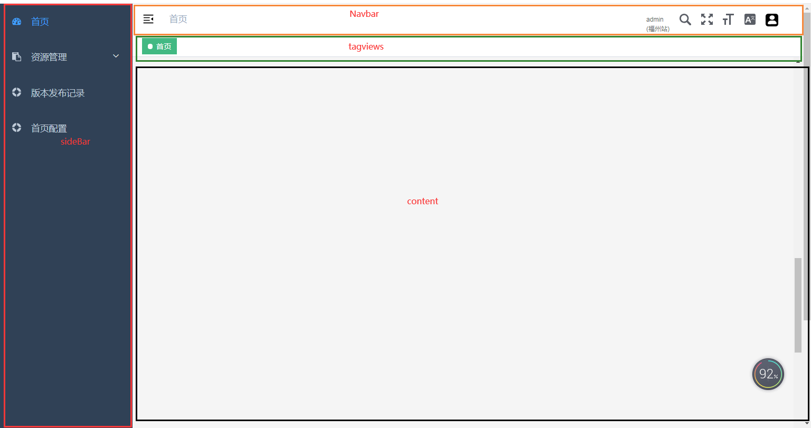
文件目录中 Layout文件， 就是该页面框架。包含导航、侧边栏、面包屑以及内容。
侧边栏的不同功能对应的页面，通过<router-view></router-view>填充到content布局中。
/foo /bar
+------------------+ +-----------------+
| layout | | layout |
| +--------------+ | | +-------------+ |
| | foo.vue | | +------------> | | bar.vue | |
| | | | | | | |
| +--------------+ | | +-------------+ |
+------------------+ +-----------------+
/ba

常用UI组件

elementUI
基础框架已集成elementUI组件，使用方式请参照：
https://element.eleme.io/#/zh-CN/component/quickstart

Components文件夹
包含全局公共的UI组件，部分是vue_admin_template中提供的，可根据业务需要参考其用法。
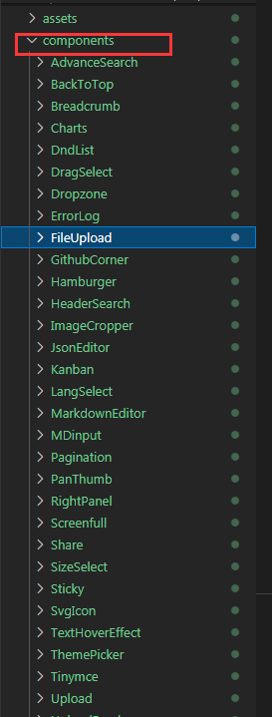

前后端交互全局工具类使用

Axios网络通信
Connect文件夹下的request.js 封装了axios的通用请求工具。使用方式可以参照api文件夹下的各模块请求。
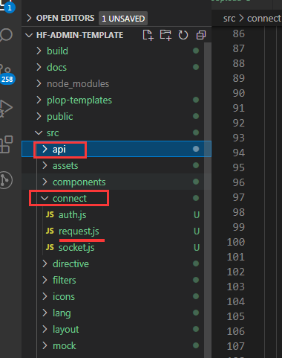

Socket
上面图片，connnect 文件夹下的socket.js对第三方socket进行二次封装。简单可直接使用。

文件风格

Component
所有的Component文件都是以大写开头 (PascalCase)，包括 src/components 和 @views/页面下的components。
如下：
@/components/BackToTop/index.vue
@/components/Charts/Line.vue
@/views/example/components/Button.vue

Js文件
所有的.js文件都遵循横线连接 (kebab-case)。
@/utils/open-window.js
@/views/svg-icons/require-icons.js
@/components/MarkdownEditor/default-options.js

Views
在views文件下，代表路由的.vue文件都使用横线连接 (kebab-case)，代表路由的文件夹也是使用同样的规则。
例子：
@/views/svg-icons/index.vue
@/views/svg-icons/require-icons.js

